輔具評估報告書
輔具評估報告格式編號：12 輔具項目編號與名稱：溝通輔具（含語言治療溝通訓練計畫）一、基本資料
1. 姓名：_____________ 2. 性別：□男 □女
3. 國民身分證統一編號：_______________ 4. 生日：______年______月______日
- 戶籍地：_____縣(市)_____鄉鎮市區____村(里)_____路(街)____段____巷____弄____號___樓
- 聯絡地址：□同戶籍地(下列免填)
_____縣(市)_____鄉鎮市區____村(里)_____路(街)____段____巷____弄____號___樓
  - 是否領有身心障礙手冊/證明：□無 □有
  - (舊制)身心障礙手冊類別：
□肢體障礙：□上肢(手) □下肢(腳) □軀幹 □四肢
□視覺障礙 □聽覺機能障礙 □平衡機能障礙 □聲音或語言機能障礙
□智能障礙 □重要器官失去功能 □顏面損傷者 □植物人 □失智症
□自閉症 □慢性精神病患者 □頑性(難治型)癲癇症 □多重障礙者(須註明障礙類別與等級)：_______________
□經中央衛生主管機關認定，因罕見疾病而致身心功能障礙
□其他經中央主管機關認定之身心障礙類別：□染色體異常 □先天代謝異常
□其他先天缺陷
  - (新制)身心障礙分類系統：
□神經系統構造及精神、心智功能 □眼、耳及相關構造與感官功能及疼痛
□涉及聲音與言語構造及其功能 □循環、造血、免疫與呼吸系統構造及其功能
□消化、新陳代謝與內分泌系統相關構造及其功能 □泌尿與生殖系統相關構造及其功能
□神經、肌肉、骨骼之移動相關構造及其功能 □皮膚與相關構造及其功能
- 障礙等級：□輕度 □中度 □重度 □極重度
- 聯絡人：__________姓名：__________與身心障礙者關係：__________聯絡電話：__________
- 居住情況：□獨居 □與親友同住 □安置機構 □其他：

二、使用評估
- 使用目的與活動需求(可複選)：□日常生活 □醫療 □就學 □就業 □休閒與運動
- 輔具使用環境(可複選)：□居家 □學校 □社區 □職場 □其他：_______________
- 期望使用溝通輔具的溝通目的(可複選)：□表達需求 □分享訊息 □表達社會親密度
□表達社交禮儀 □其他：_______________
- 目前使用溝通輔具(尚未使用者免填)：
  - 已使用： 年 月 □使用年限不明
  - 輔具類別與廠牌規格型號：
□A 款-圖卡兌換溝通系統：(廠牌規格型號)
□B 款-低階固定版面型語音溝通器：(廠牌規格型號)
□C 款-高階固定版面型語音溝通器：(廠牌規格型號)
□D 款-具掃描功能固定版面型語音溝通器：(廠牌規格型號)
□E 款-語音溝通軟體：(廠牌規格型號)
□F 款-動態版面型語音溝通器：(廠牌規格型號)
  - 溝通輔具來源：□自購 □社政 □教育 □勞政 □其他：
  - 目前使用溝通輔具情形：□已損壞不堪修復，需更新
□規格或功能不符使用者現在的需求，需更換
□適合繼續使用，但需要另行購置一部於不同場所使用
□其他：
  - 主要溝通夥伴 1： 與個案關係： 能否協助個案使用此輔具：□是 □否
主要溝通夥伴 2： 與個案關係：
能否協助個案使用此輔具：□是 □否
- 輔具使用之相關診斷：
□發展性障礙者：□腦性麻痺 □智能障礙 □自閉症 □發展遲緩 □聽覺障礙□視覺障礙
□其他：
□後天性障礙者：□失語症 □腦外傷 □運動神經元疾病 □肌肉萎縮症 □失智症
□聽覺障礙 □視覺障礙 □其他：
- 語言能力(linguistic competence)： (1) 理解能力
□0 無明顯異常，可以聽懂日常生活、工作及社交等情境中的各種對話、指令與訊息
□1 可聽懂大部分有主題或情境線索的結構性對話或言語訊息
□2 可聽懂簡單的是非問題及指令，亦可以理解部份簡單日常生活對話
□3 經常需要言語提示才能聽懂日常生活中的簡單對話、指令或與自身相關的簡單語彙
□4 完全無法理解言語訊息
□8 有困難，但無法判斷個案的能力或表現
  - 口語表達
□0 口語表達沒有困難，且在日常生活、工作及社交活動中，都可以正確使用流利及清晰的言語與人溝通
□1 可以在各種情境中與熟悉或不熟悉的人進行言語溝通，但說話時偶爾會因語句不完整、找字困難、語意不明、語音不清晰、說話不流暢、發聲困難等問題，對日常活動參與及工作上與人溝通對話的流暢度及效度有輕微影響
□2 說話時常因語句簡短不完整、詞不達意、有明顯的語音不清、說話不流暢、發聲困難等問題，以致只有熟悉者才能瞭解其意，對日常生活參與及工作上與人溝通對話的流暢度及效度，造成明顯限制，且有中度影響
□3 口語表達有顯著困難，只能說出片語，且有語意錯誤，或有嚴重語音不清、說話不流暢、發聲困難等問題，以致連熟悉的溝通夥伴也僅能了解其部份意思。常須大量協助，因此，對日常生活參與及工作上與人溝通對話的流暢度及效度造成明顯限制，且有嚴重影響
□4 完全無法以言語表達需求
□8 有困難，但無法判斷個案的能力或表現
  - 符號運用能力(準備 5 項熟悉的物品，如：杯子、牙刷、湯匙等，也可以觀察或詢問照顧者。並準備這 5 項物品所對應的符號，包括：縮小物/部分物品、彩色照片、圖片、注音符號和文字)
※評估物品功能性使用(“請做給我看這物品做什麼用? ”)
測驗次數 | 物品名稱 | 功能性使用
1 |  | □正確 □不正確
2 |  | □正確 □不正確
3 |  | □正確 □不正確
4 |  | □正確 □不正確
5 |  | □正確 □不正確
※理解符號(“這個是_______?”隨機呈現物品不同的符號)
測驗次數 | 物品名稱 | 縮小物/ 部份物品 | 彩色照片 | 圖片 | 注音符號 | 文字
1 |  | □正確  □不正確 | □正確  □不正確 | □正確  □不正確 | □正確  □不正確 | □正確  □不正確
2 |  | □正確  □不正確 | □正確  □不正確 | □正確  □不正確 | □正確  □不正確 | □正確  □不正確
3 |  | □正確  □不正確 | □正確  □不正確 | □正確  □不正確 | □正確  □不正確 | □正確  □不正確
4 |  | □正確  □不正確 | □正確  □不正確 | □正確  □不正確 | □正確  □不正確 | □正確  □不正確
5 |  | □正確  □不正確 | □正確  □不正確 | □正確  □不正確 | □正確  □不正確 | □正確  □不正確
※符號配對(“哪一個符號與這物品一樣?”隨機呈現物品不同的符號)
測驗次數 | 物品名稱 | 縮小物/ 部份物品 | 彩色照片 | 圖片 | 注音符號 | 文字
1 |  | □正確  □不正確 | □正確  □不正確 | □正確  □不正確 | □正確  □不正確 | □正確  □不正確
2 |  | □正確  □不正確 | □正確  □不正確 | □正確  □不正確 | □正確  □不正確 | □正確  □不正確
3 |  | □正確  □不正確 | □正確  □不正確 | □正確  □不正確 | □正確  □不正確 | □正確  □不正確
4 |  | □正確  □不正確 | □正確  □不正確 | □正確  □不正確 | □正確  □不正確 | □正確  □不正確
5 |  | □正確  □不正確 | □正確  □不正確 | □正確  □不正確 | □正確  □不正確 | □正確  □不正確
※一次可處理之語彙訊息量(可由多少語彙訊息中選出正確選項)：□1個 □2個 □4個 □8個
□16個 □32個以上
  - 輔助性符號句構「溝通-表達」活動表現：運用符號組成句子表達的能力
□0 可以用符號組成句子來傳達訊息，沒有明顯困難
□1 能運用 4 張以上的符號來傳達大部份訊息，但對複雜或需要結構性的想法，仍有表達上的困難
□2 能運用 4 張符號來傳遞部份訊息
□3 能運用 2-3 張符號組合傳遞訊息
□4 完全無法運用符號組合來傳遞訊息
□8 有困難，但無法判斷個案的能力或表現
- 操作能力(operational competence) (請以附件進行)
  - 1)最佳操作部位：
上肢(右、左)：□手指 □手掌 □手肘 □其他 下肢(右、左)：□腳趾 □腳跟 □其他 □頭 □眼睛 □嘴巴 □其他
(1-2)設備：□頭控滑鼠 □眼控滑鼠 □其他
(1-3)調整：□副木 □鍵盤護框 □其他
(1-4)負面影響：______________________
(1-5)符號選項特殊性(如大小、數量、空間、與身體相對位置)：
(1-6)其他意見：
(2)溝通技術：
□直接選擇 □掃描選擇 特殊開關：□大(____個) □中(____個) □小(____個)
□聲音掃描 □語音掃描 □視覺掃描 □其他

三、規格配置建議
- 輔具規格配置：
溝通輔具分類 |  | 溝通輔具類別 | 建議符號 | 補助相關規定
□ | 溝通圖卡 | 溝通輔具-A 款  (圖卡兌換溝通系  統) | □縮小物/部分物品  □彩色照片  □圖片  □注音符號  □文字 | 本款屬無語音輸出之溝通設備，應包括至少 1,000 個溝通符號之圖卡、句條、圖卡展示和收納設備以及訓練手冊與訓練影片
□ | 語音溝通器  /軟體 | 溝通輔具-B 款  (低階固定版面型語音溝通器) | □縮小物/部分物品  □彩色照片  □圖片  □注音符號  □文字 | 本款屬低階語音溝通器，可依使用者需求自行設計溝通版面，並具重複錄音或記憶溝通訊息與放音功能
□ | 語音溝通器  /軟體 | 溝通輔具-C 款  (高階固定版面型 | □縮小物/部分物品  □彩色照片 | 本款屬高階語音溝通器，可依使用者需求自行設計溝通版面，至
 |  | 語音溝通器) | □圖片  □注音符號  □文字 | 少可錄製 150 句語音，並具重複錄音或記憶溝通訊息與放音功能
 |  | 溝通輔具-D 款  (具掃描功能固定版面型語音溝通  器) | □縮小物/部分物品  □彩色照片  □圖片  □注音符號  □文字 | 本款屬固定版面型語音溝通器，除具重複錄音或記憶溝通訊息與放音功能外，另需提供至少一種掃描功能
 |  | 溝通輔具-E 款  (語音溝通軟體) | □彩色照片  □圖片  □注音符號  □文字 | 本款為語音溝通軟體，可安裝於一般電腦，軟體應具重複錄放音及動態版面顯示功能，並提供至少 1,000 個溝通符號，供溝通版面設計之用，軟體需具掃描功能
 |  | 溝通輔具-F 款  (動態版面型語音溝通器) | □彩色照片  □圖片  □注音符號  □文字 | 本款屬液晶觸控專用型語音溝通器，應提供版面設計軟體(至少有 1,000 個溝通符號，供溝通版面設計之用)、重複錄放音及至少兩種合成語音功能
□ | 其他特殊需求 | □作業系統協助工具設定  □其他：
- 相關操作介面建議：
  - 滑鼠指標操控輔具(可複選)：□搖桿滑鼠 □軌跡球 □觸控型無線簡報器 □觸控螢幕
□頭控滑鼠 □吹吸嘴控滑鼠 □眼控滑鼠 □微軟滑鼠設定 □其他：
  - 其他操作介面輔具：□語音控制/輸入 □手寫板輸入 □其他：
- 是否需要接受使用訓練：□需要 □不需要
- 是否需要安排追蹤時間：□需要 □不需要
- 其他建議事項：_____________________________________________________________________
___________________________________________________________________

四、評估結果【本評估報告書建議之輔具需經主管機關核定通過後方可購置】
溝通輔具之建議：
□建議使用，補充說明：
□A 款(圖卡兌換溝通系統)
□B 款(低階固定版面型語音溝通器)
□C 款(高階固定版面型語音溝通器)
□D 款(具掃描功能固定版面型語音溝通器)
□E 款(語音溝通軟體)
□F 款(動態版面型語音溝通器)
□不建議使用，理由：
評估單位用印

評估單位： 評估人員： 職稱： 評估日期：

輔具評估報告格式編號：12
輔具項目編號與名稱：溝通輔具
附件 溝通輔具操作能力(operational competence)

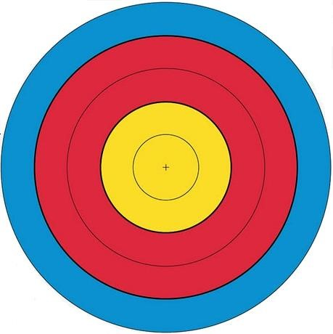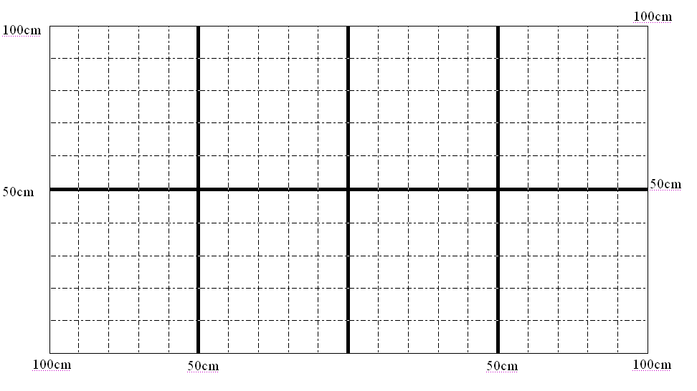
操
作
域
(
依
操
作
範
圍
繪
製
)

最佳操作部位：

□
手
(
□
左
/
□
右
)

(
□
手指
/
□
手掌
/
□
手肘
)

□
腳
(
□
左
/
□
右
)

(
□
腳趾
/
□
腳跟
)

□
其他：

壓
按
點
選
最
佳
準
確
度
（
記
錄
三
次
最
佳
之
落
點
）

語言治療溝通訓練計畫
（本計畫配合申請溝通輔具 E 款及 F 款使用）
□申請 E 款（語音溝通軟體） □申請 F 款（動態版面型語言溝通器）
溝通訓練與語言治療計畫期程： 個月，未來將視個案之學習狀況再行調整。
目標 | 內 容

(表格不敷使用，請自行增列)
單位用印
單位名稱： 語言治療師： 填表日期：

